
INSTRUKCJA OBSŁUGI – PL
IN ES1354 E-Hulajnoga inSPORTline Futurisco
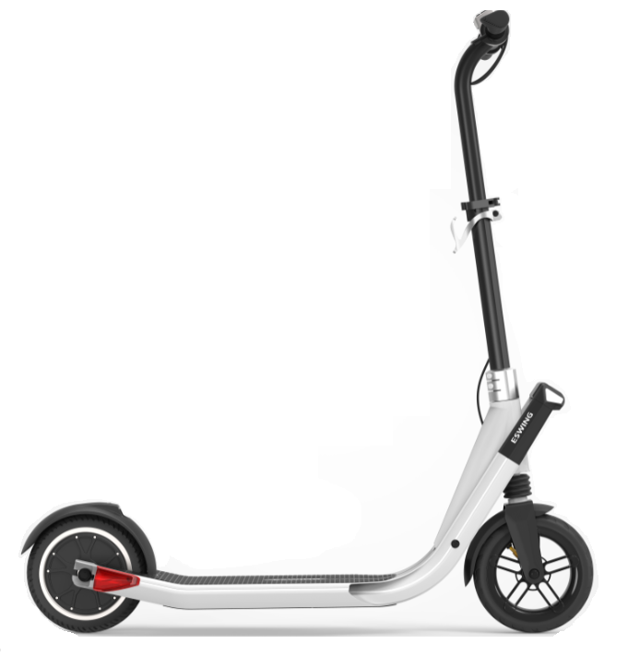
SPIS TREŚCI
INSTRUKCJE DOTYCZĄCE BEZPIECZEŃSTWA 3
OPIS PRODUKTU 4
WYŚWIETLACZ 5
PRZYCISKI 6
USTAWIENIA DOMYŚLNE 7
TECHNIKA JAZDY 8
KONTROLA 8
BATERIA 8
SKŁADANIE I ROZKŁADANIE 9
PARAMETRY TECHNICZNE 10
OCHRONA ŚRODOWISKA 11
WARUNKI GWARANCJI, ZGŁOSZENIA GWARANCYJNE 12

INSTRUKCJE DOTYCZĄCE BEZPIECZEŃSTWA
- Przeczytaj uważnie niniejszą instrukcję przed pierwszym użyciem i zachowaj ją na przyszłość.
- Zawsze przestrzegaj lokalnych przepisów i regulacji podczas prowadzenia e-hulajnogi.
- Ta hulajnoga może być wykorzystywane tylko przez jedną osobę w jednym czasie.
- Nie zaleca się wykonywania wyczynów kaskaderskich ani skakania, może to zwiększyć ryzyko obrażeń.
- Należy zachować szczególną ostrożność podczas jazdy w słabej widoczności, złych warunkach pogodowych lub wieczorem.
- Przed użyciem e-hulajnogi poczekaj, aż wszystkie ruchome części, takie jak hamulce i zawiasy, zostaną automatycznie wyregulowane.
- Twoja pierwsza jazda powinna odbywać się na płaskim terenie bez przeszkód.
- Zwolnij kontrolę prędkości przed hamowaniem.
- Sprzęt ochrony przed zużyciem obejmował kask i buty.
- Zachowaj ostrożność podczas jazdy na hulajnodze na nierównym lub nierównym terenie. NIE narażaj siebie lub innych na niebezpieczne sytuacje.
- Regularnie sprawdzaj wszystkie części i natychmiast wymieniaj zużyte lub uszkodzone części.
- NIE używaj uszkodzonego produktu ani ostrych przedmiotów na urządzeniu.
- Nieprawidłowe użytkowanie może prowadzić do poważnych obrażeń, uszkodzenia mienia lub śmierci.
- NIE używaj na drogach publicznych lub w ruchu ulicznym.
- Trzymaj z dala od dzieci i zwierząt. To nie jest zabawka.
- NIE jeździć po stromych zboczach i zawsze kontrolować prędkość.
- Nie przewoź przedmiotów na tym urządzeniu.
- Nie wystawiaj baterii na działanie ekstremalnych temperatur i bezpośredniego światła słonecznego. Przechowuj baterię w suchym i zimnym miejscu.
- Nie wieszaj innych przedmiotów na hulajnodze.
- Nie używaj w rajdzie
- Aby uniknąć uszkodzenia elementów elektrycznych, nie zanurzaj hulajnogi w wodzie ani nie przejeżdżaj przez wodę głębszą niż 3 cm i nie myj jej pod bieżącą wodą.
- Maksymalny limit wagi: 100 kg
- Produkt spełnia normy: EN60335-1: 20012 + A11: 2014, EN 62233: 2008, EN 14619: 2015, EN ISO 12100: 2010, EN 14121: 2008, EN 55014-1: 2017, EN 55014-2: 2015 , EN 61000-3-2: 2014, EN 61000-3-3: 2013

OPIS PRODUKTU
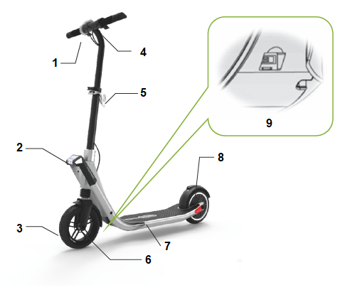 | 1. Wyświetlacz LCD + przycisk start
 | 2. Przednie światło
 | 3. Koło
 | 4. Panel sterowania
 | 5. Klamra blokująca
 | 6. Przedni widelec
 | 7. Taśma antypoślizgowa
 | 8. Silnik
 | 9. Port ładowania

WYŚWIETLACZ
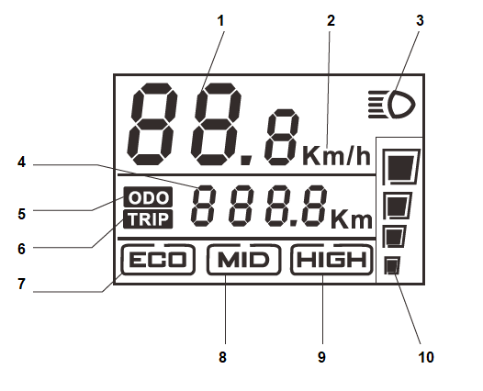
1. Wyświetla prędkość lub ustawienia wartości | 6. Aktualna odległość
2. Pokazuje jednostki km / mil | 7. Tryb niskiej prędkości
3. Wskaźnik światła | 8. Tryb średniej prędkości
4. Aktualna odległość, napięcie, wartości prędkości, błąd | 9. Tryb dużej prędkości
5. Całkowita odległość | 10. Poziom naładowania baterii

Wskaźnik światła |  | Jeśli wskaźnik jest wyświetlany, światła są włączone
Aktualna odległość |  | Wyświetla aktualną odległość 0,0–999,9 km
Całkowity dystans | 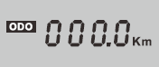 | Wyświetla całkowitą odległość 0–9999 km
Obecna prędkość | 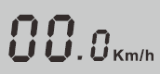 | Wyświetla aktualną prędkość

PRZYCISKI
 |  | Krótkie naciśnięcie | Długie naciśnięcie (dłużej niż 3 s) | Kombinacja przycisków
Włączanie / wyłączanie hulajnogi;  Włączanie / wyłączanie świateł |  | Włączanie / wyłączanie świateł | Włączanie / wyłączanie hulajnogi
Tryb prędkości |  | Wybierz między ograniczeniem prędkości  ECO (niskie maks. 15 km / h)  MID (średni maks. 22 km / h)  HIGH (wysoka maks. 25 km / h) | Włącz tryb tempomatu z prędkością 6 km / h. | Przytrzymaj przycisk, aby wprowadzić ustawienia. Potwierdź przyciskiem zasilania, dostosuj wartości za pomocą przycisku prędkości i cyklu
Przechodź między wyświetlanymi wartościami | 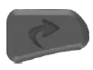 | Przejdź przez ODO (całkowita odległość); TRIP (aktualna odległość); poziom naładowania baterii, prędkość

P01 | Podświetlenie 1-3
P03 | Tryb napięcia 24/36 V powinien wynosić 36 V
P04 | Tryb gotowości 0–60 min, 0, aby wyłączyć tryb gotowości
P06 | Średnica kół w calach
P07 | Ustawienia stosunku biegunów
P08 | Ogranicznik prędkości 10–40 km / h
P09 | Rozpocznij pomoc, 0 - włącz, 1 - wyłącz
P16 | Reset ODO, przytrzymaj przycisk cyklu przez 5 sekund, aby zresetować

USTAWIENIA DOMYŚLNE
Włącz wyświetlacz i naciśnij jednocześnie przyciski ON / OFF i MODE przez kilka sekund. Nawiguj za pomocą przycisku MODE. Aby wyregulować wstępnie ustawioną wartość, krótko naciśnij ON / OFF (wartość zacznie migać, naciśnij MODE, aby zwiększyć lub ON / OFF, aby zmniejszyć wartość. Aby zapisać, pozostaw ustawione wartości bezczynnie przez kilka sekund

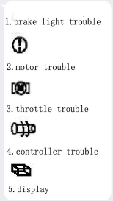 | 1. Błąd światła hamulca
 | 2. Błąd silnika
 | 3. Błąd akceleratora
 | 4. Błąd jednostki sterującej
 | 5. Wyświetlacz

TECHNIKA JAZDY
- Poznaj hulajnogę przed pierwszym użyciem i sprawdź swoją zdolność do kontrolowania tego produktu.
- Odwracaj się i hamuj bezpiecznie, mając wystarczająco dużo wolnego miejsca.
- Ćwicz swoją pierwszą jazdę na otwartym terenie bez przeszkód.
- Nigdy nie pozwól, aby twój umysł rozpraszał uwagę podczas jazdy.

Pozycja stopy - postaw stopę na desce jak najbliżej przedniej części. Pozwól swojej drugiej stopie na ziemię. Upewnij się, że trasa jest czysta i bezpłatna. Aby rozpocząć jazdę, popchnij się do przodu (jak na hulajnodze bez silnika). Odepchnij stopą na ziemi. Natychmiast po naciśnięciu przepustnicy w dół przechyl swoje ciało do przodu, aby zapobiec upadkowi podczas zwiększania prędkości. Unikaj nadmiernego naciskania ciała na kierownicę podczas zmiany prędkości. Jedna stopa jest z przodu, a druga z powrotem. Wygodne jest umieszczenie stóp jak na deskorolce, aby zapewnić optymalną stabilność.
UWAGA: Jazda na hulajnodze może być niebezpieczne. Korzystasz z produktu na własną odpowiedzialność i zapoznajesz się ze wszystkimi zasadami bezpieczeństwa przed jazdą.
Toczenie - jest takie samo jak na surfingu lub snowboardzie. Kierownica powinna być równoległa do ciała. Przed przekręceniem spójrz na zbliżający się kierunek, aby upewnić się, że operacja jest bezpieczna.
Hamowanie - przesuń ciężar do tyłu, aby hamowanie odbywało się przez stopy, a nie przez kierownicę i układ kierowniczy. Naucz się dobrze regulować środek ciężkości podczas zatrzymywania, aby uniknąć przewrócenia lub nadmiernego zużycia układu hamulcowego i kierowniczego

KONTROLA
Zawsze trzymaj kierownicę obiema rękami.
Po prawej stronie kierownicy znajduje się akcelerator.
Po lewej stronie znajduje się elektroniczny hamulec. Hamulec nożny znajduje się z tyłu.
Możesz ustawić maksymalną prędkość za pomocą przycisku MODE na wyświetlaczu.

BATERIA
12 miesięcy gwarancji na żywotność baterii - gwarantujemy, że nominalna pojemność baterii nie spadnie poniżej 70% jej całkowitej pojemności w ciągu 12 miesięcy od sprzedaży roweru.
- Aby zapewnić prawidłowe działanie i bezpieczne użytkowanie akumulatora, postępuj zgodnie z instrukcjami w podręczniku. Należy natychmiast zaprzestać używania akumulatora, jeśli akumulator jest uszkodzony, wycieka ciecz lub wyczuwalny jest nienormalny zapach.
- Żywotność baterii jest ograniczona. Jeśli używasz baterii, która przekracza normalną żywotność, częstotliwość ładowania może wzrosnąć, a zasięg hulajnogi zostanie zmniejszony.
- Nie otwieraj ani nie wyrzucaj baterii do ognia. Nie wkładaj ciał obcych do akumulatora.
- Nie dotykaj akumulatora metalowymi przedmiotami. Bateria może eksplodować lub zostać uszkodzona.
- Używaj tylko oryginalnej ładowarki.
- Podczas jazdy przestrzegaj lokalnych przepisów i praw.
- Możesz ładować baterię w sposób ciągły.
- Idealna temperatura ładowania akumulatora wynosi od + 10 ° C do + 30 ° C.
- Jeśli akumulator będzie używany przez dłuższy czas, jego temperatura będzie wyższa. Jest to normalny stan baterii.
- Jeśli używasz baterii w zimnym otoczeniu, zasięg jest niższy.
- Nie naprawiaj ani nie modyfikuj baterii samodzielnie.
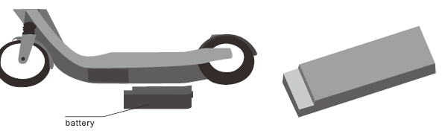
UŻYTKOWANIE SILNIKA I KONSERWACJA
- Silnik jest głośny przy rozruchu.
- Przed rozpoczęciem jazdy sprawdź wszystkie śruby, nakrętki i śruby. Dokręć w razie potrzeby.
- Nie wjeżdżaj do wody.
- Nie uderzaj w inne przedmioty.
- Nie używać do holowania.
ELEKTRONICZNE WYPOSAŻENIE
- Funkcje obejmują sterownik, wyświetlacz LCD, światła, głośnik Bluetooth i inne części potrzebne do pracy hulajnogi
- Użyj panelu sterowania do obsługi.
- Urządzenie generuje ciepło podczas użytkowania. Wysokie temperatury mogą mieć wpływ na żywotność urządzenia.
- Unikać kontaktu z wodą. Woda może spowodować zwarcie lub spalić elementy.
- Nie używaj myjki wysokociśnieniowej. Wyczyść urządzenie wilgotną szmatką.
- W celu uzyskania jak najdłuższej żywotności baterii, należy używać silnika tylko w razie potrzeby (strome wzgórza itp.)

SKŁADANIE I ROZKŁADANIE
Możesz złożyć lub rozłożyć hulajnogę. Wykonaj poniższe zdjęcia.
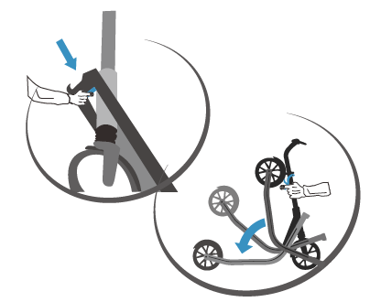
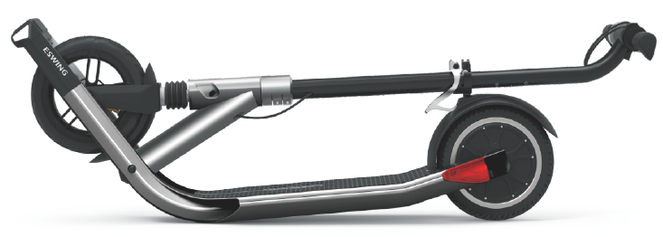

PARAMETRY TECHNICZNE
Parametry | Waga | 10 kg
Parametry | Ograniczenie wagowe | 100 kg
Parametry | Maksymalna prędkość * | 25 km/h
Parametry | Zasięg * | 15 km
Silnik | Typ silnika | Bez szczotkowy silnik prądu stałego
Silnik | Moc znamionowa | 250 W
Silnik | Napięcie znamionowe | 36 V
Bateria | Typ Baterii | Bateria litowa
Bateria | Pojemność baterii | 4.4 AH
Panel sterowania | Zabezpieczenie podnapięciowe | 29 V
Panel sterowania | Zabezpieczenie nad prądowe | 15 A
Ładowanie | Czas ładowania | 2-3 godzin
Ładowanie | Napięcie ładowania | 42 V

* Wartości są przybliżone, w zależności od aktualnej temperatury, odporności na wiatr, wagi użytkownika itp.

OCHRONA ŚRODOWISKA
Po upływie okresu użytkowania produktu lub jeśli ewentualna naprawa jest nieekonomiczna, należy go zutylizować zgodnie z lokalnymi przepisami i przyjaznymi dla środowiska w najbliższym złomowisku.
Odpowiednia utylizacja zapewni ochronę środowiska i naturalnych źródeł. Co więcej, możesz pomóc chronić zdrowie ludzkie. Jeśli nie masz pewności co do prawidłowej utylizacji, poproś władze lokalne o uniknięcie naruszenia prawa lub sankcji.
Nie wkładaj baterii do śmieci domowych, ale oddaj je do recyklingu.

WARUNKI GWARANCJI, ZGŁOSZENIA GWARANCYJNE
Gwarant:
inSPORTline Polska
Ciemiętniki 19, 29-120 Kluczewsko
NIP: 6090063070, REGON: 260656756

Okres gwarancji rozpoczyna się od daty zakupu towaru przez klienta. Gwarancja udzielana jest w trzech wariantach:

- Gwarancja Domowa - Przeznaczona jest dla sprzętu wykorzystywanego do użytku prywatnego, nie komercyjnego przez Kupującego będącego konsumentem. (okres gwarancji: 24 miesiące).

- Gwarancja Pół-komercyjna - Przeznaczona jest dla sprzętu wykorzystywanego w hotelach, spa, szkołach, ośrodkach rehabilitacji, itp. (okres gwarancji: 12 miesięcy).

- Gwarancja Komercyjna - Przeznaczona jest dla sprzętu wykorzystywanego w hotelach, spa, szkołach, ośrodkach rehabilitacji, klubach fitness oraz siłowniach, itp. (okres gwarancji: 12 miesięcy).

Brak informacji o wariancie gwarancji, na dowodzie zakupu (fakturze lub paragonie), domyślnie oznacza Gwarancje Domową.

Gwarancja obejmuje usunięcie usterek, które w sposób dający się udowodnić wynikają z zastosowania wadliwych materiałów lub są wynikiem błędów produkcyjnych.
Gwarancja nie obejmuje czynności związanych z konserwacją, czyszczeniem, regulacją i ze skręcaniem połączeń śrubowych danego przedmiotu, do których to czynności zobowiązany jest Kupujący we własnym zakresie i na własny koszt.

Dowodem udzielenia gwarancji są niniejsze Warunki gwarancji wraz z oświadczeniem Gwaranta zawartym na dowodzie zakupu (fakturze lub paragonie). W celu realizacji uprawnień z gwarancji Kupujący winien okazać warunki gwarancji oraz dowód zakupu (paragon lub fakturę VAT). Gwarancja obowiązuje na terenie Polski.

Uprawnienia z gwarancji nie przysługują w przypadku:

- uszkodzenia mechanicznego, które powstało w transporcie produktu do Kupującego za pomocą firm transportowych. Kupujący jest zobowiązany do sprawdzenia towaru przy dostawie, w celu wykrycia ewentualnych uszkodzeń w transporcie. W przypadku wykrycia takiego uszkodzenia, Kupujący zobowiązany jest niezwłocznie poinformować podmiot sprzedający oraz sporządzić protokół szkody z przewoźnikiem (firmą kurierską/pocztową). W przypadku braku sporządzenia protokołu szkody Gwarant nie ponosi odpowiedzialności za szkody spowodowane przez firmy kurierskie/pocztowe.
- Uszkodzenia i zużycie takich elementów jak: linki, paski, wtyki, gniazdka, przełączniki, przyciski, baterie, przewody, elementy gumowe, pedały, uchwyty z gąbki, kółka, łożyska, tapicerka, rączki itp., chyba że ujawniona w tych elementach wada nie jest skutkiem naturalnego zużycia, a powstała z przyczyny tkwiącej w tym elemencie.
- Drobne, powierzchowne zarysowania, odbarwienia lub spękania powłoki kryjącej.
- Używania przez Kupującego, niezgodnych z instrukcją obsługi sprzętu, środków eksploatacyjnych lub czyszczących.
- Niewłaściwego zabezpieczenie sprzętu przez Kupującego przed działaniem czynników zewnętrznych tj. wilgoci, temperatury, kurzu, itp.
- Niestosowania przez Kupującego wymaganych (zgodnie z instrukcją obsługi) materiałów eksploatacyjnych.
- Przeróbek i zmian konstrukcyjnych, dokonywanych przez Kupującego lub inne osoby nieuprawnione do tego działania przez Gwaranta.
- Normalnego użytkowania (normalne zużycie części eksploatacyjnych).
- Uszkodzenia sprzętu na skutek nieprawidłowego montażu przez Kupującego lub osoby trzecie.

W przypadku zasadności zgłoszenia reklamacyjnego Gwarant zapewnia transport i usługę serwisową przedmiotu gwarancji.

W przypadku braku zasadności zgłoszenia reklamacyjnego Kupujący pokrywa koszty ewentualnego transportu i usługi serwisowej przedmiotu gwarancji.

W przypadku braku zasadności zgłoszenia reklamacyjnego Kupujący będzie mógł odebrać przekazany przedmiot w siedzibie Gwaranta lub zamówić usługę wysyłki danego przedmiotu na własny koszt.

W wyjątkowych przypadkach, aby zdiagnozować usterkę i stwierdzić zasadność zgłoszenia reklamacyjnego Gwarant może zażądać przygotowania sprzętu do odbioru. Odbiór ten może być dokonany przez firmę spedycyjną, wówczas Kupujący zobowiązany jest przygotować towar w sposób bezpieczny do odbioru. Kupujący wyda przedmiot sprzedaży bez zanieczyszczeń, w opakowaniu oryginalnym lub zastępczym pozwalającym na przetransportowanie przedmiotu sprzedaży w stanie bezpiecznym.

Gwarant zobowiązany jest ustosunkować się do zgłoszenia gwarancyjnego w terminie do 14 dni. Naprawa gwarancyjna zostanie wykonana w najkrótszym możliwym terminie. W wyjątkowych przypadkach, gdy naprawa przedmiotu sprzedaży będzie wymagać sprowadzenia niedostępnych w Polsce lub nietypowych części z zagranicy, termin może być wydłużony. Kupujący zostanie poinformowany o takiej sytuacji drogą mailową lub telefonicznie.

Gwarant zobowiązuje się do naprawy uszkodzonego sprzętu w przypadku zasadności zgłoszenia gwarancyjnego. Wymiana towaru na nowy możliwa jest jedynie w przypadku braku możliwości naprawy sprzętu i gdy wada przedmiotu sprzedaży jest istotna. Zwrot kwoty zakupu za sprzęt jest możliwy jedynie w przypadku braku możliwości naprawy i braku możliwości wymiany na nowy oraz gdy wada jest istotna.

Okresowe przeglądy techniczne sprzętu (dotyczy sprzętu przeznaczonego do użytku pół-komercyjnego oraz komercyjnego)

Po upływie 6 i 12 miesięcy obowiązywania gwarancji, Gwarant zaleca przeprowadzenie przeglądu technicznego sprzętu. Wszystkie części, które zostaną wymienione w trakcie okresowego przeglądu technicznego, zostaną użyte przez Gwaranta nieodpłatnie w ramach gwarancji ( poza częściami zużytymi w trakcie normalnego użytkowania). Kupujący zobowiązany jest jedynie do pokrycia kosztów przeglądu technicznego i dojazdu do klienta wg. indywidualnej wyceny.
Wiążącej wyceny dokonuje dział serwisowy Gwaranta.

Zgłoszenia gwarancyjne

W celu zgłoszenia reklamacyjnego należy przesłać FORMULARZ GWARANCYJNY za pomocą strony internetowej Gwaranta www.e-insportline.pl.
Formularz gwarancyjny powinien zawierać takie informacje jak:
Imię i Nazwisko / Numer telefonu / Adres / Dowód zakupu / Nazwa produktu / Opis Wady.

Klient zostanie poinformowany o zakończeniu i wyniku reklamacji przez e-mail lub telefonicznie.


inSPORTline Polska
Ciemiętniki 19, 29-120 Kluczewsko
Telefon: +48 510 275 999
E-mail: biuro@e-insportline.pl
NIP: 6090063070, REGON: 260656756

